МУНИЦИПАЛЬНОЕ БЮДЖЕТНОЕ ОБРАЗОВАТЕЛЬНОЕ УЧРЕЖДЕНИЕ
ДОПОЛНИТЕЛЬНОГО ОБРАЗОВАНИЯ
«ЦЕНТР ЕСТЕСТВЕННЫХ НАУК»
Г.ТАРКО-САЛЕ ПУРОВСКОГО РАЙОНА ЯНАО

Объединение «Школа юного лаборанта-химика»
Учебно-исследовательская работа
Экология лесных растений

Содержание витамина «C» в ягодных растениях и кустарниках Пуровского района.

Выполнил(а):
Новикова Полина Сергеевна
учащаяся 8 класса
МБОУ ДО «Центр естественных наук»
г. Тарко-Сале Пуровского района

Руководитель:
Виноградова Роза Айратовна
педагог дополнительного образования
МБОУ ДО «Центр естественных наук»
г. Тарко-Сале Пуровского района

Тарко-Сале
2020г.
Аннотация
В природе источником аскорбиновой кислоты являются плоды свежего шиповника, болгарский красный перец, чёрная смородина и облепиха, яблоки, земляника, цитрусовые фрукты. Ягоды в нашем рационе также представляют собой один из важнейших поставщиков витамина «С». Дикорастущие пищевые растения флоры Пуровского района достаточно разнообразны.
Цель работы - определение содержания витамина «С» в ягодах Пуровского района, а также влияния термической обработки на сохранность витамина «С» в них.
При выполнении исследовательской работы был проведен опрос среди обучающихся МБОУ ДО «ЦЕН» об употреблении ягод и фруктов в качестве источника витамина С. По результатам опроса выбраны объекты исследования и способы их обработки для выполнения анализов на содержание витамина С: рябина, клюква, брусника, яблоки, апельсины, мандарины в свежем, размороженном виде и в виде морса.
По результатам количественного титриметрического анализа содержания витамина «С» в образцах, а также проведенных расчетов составлены рекомендации по употреблению ягод и ягодных морсов (из ягодных растений Пуровского района) с указанием их количества, содержащего среднюю суточную норму витамина «С» для человека.

Содержание
 | Введение | 4
1. | Глава 1. Литературный обзор. Витамин «С», свойства, источники, влияние на здоровье человека | 5
1.1 | Классификация и свойства витамина «С» | 5
1.2 | Витамин «С» и здоровье человека. | 6
1.3 | Источники содержания витамина «С». | 6
2. | Глава 2. Объекты и методы исследования | 7
2.1 | Определение объектов исследования методом опроса школьников | 8
2.2 | Качественное определение аскорбиновой кислоты. | 8
2.3 | Определение количества витамина «С» в анализируемых продуктах | 8
3. | Заключение | 10
 | Список литературы | 11
 | Приложение I. Результаты опроса среди обучающихся МБОУ ДО «ЦЕН» | 12
 | Приложение II. Результаты титриметрического анализа и расчетов | 13
 | Приложение III. Фотоотчет о практических и лабораторных работах в рамках исследования | 14
 | Приложение IV. Карточки-рекомендации по употреблению ягод | 17

Введение
Аскорбиновая кислота (или витамин «С») - это основной водорастворимый антиоксидант в крови и клетках тканей. Лучшими источниками витамина «С» являются овощи, фрукты и ягоды. Дикорастущие пищевые растения флоры Пуровского района достаточно разнообразны. В лесах и болотах неисчерпаемые запасы ягодных растений — брусники, черники, клюквы, рябины и др. Из литературных источников известно, что содержание витамина «С» в клюкве и рябине даже больше, чем в лимоне.
Учёные рекомендуют использовать в пищу, те продукты питания, которые выращиваются, или произрастают в своём климатическом поясе, так как они привычнее для нашего организма, наш организм адаптирован к ним.
Растворимый в воде витамин «С» легко уничтожается под влиянием кислоты, света и нагревания, поэтому наиболее богаты им ягоды пока они свежие и не обработанные.
Большинство витаминов не синтезируется в организме человека, поэтому необходимо постоянное поступление их с пищевыми продуктами.
Цель работы - определение содержания витамина «С» в ягодах Пуровского района, а также влияния термической обработки на сохранность витамина «С».
В соответствии с поставленной целью определены следующие задачи исследования:
- научиться выделять витамин «С» из продуктов (приготовление проб);
- ознакомиться с методом качественного анализа наличия витамина «С»;
- освоить количественный метод анализа содержания витамина «С» в анализируемых пробах;
- выбрать способ обработки ягод для сохранения содержания витамина «С» при их употреблении;
- провести оценку полученных результатов исследований, составить рекомендации для употребления ягод.
В качестве объекта исследования выбраны ягодные растения и кустарники, произрастающие в Пуровском районе, а также привозные фрукты.
Предмет исследования: витамин «С», содержащийся в ягодах и фруктах.
Гипотеза исследования: если выяснить, в каких продуктах содержится наибольшее количество витамина «С», то эти продукты можно рекомендовать для регулярного употребления.
Основные этапы исследования:
- анализ научно-популярной литературы по выбранной теме;
- проведение опроса школьников с целью выявления предпочтений в выборе продуктов - источников витамина «С», а также способа их употребления;
- подготовка проб для анализа;
- определение количества содержания витамина «С» в анализируемых образцах продуктов титриметрическим методом;
- оформление результатов исследования.
Практическая значимость работы.
По данным Института питания Российской академии медицинских наук, большая часть населения России (75% проверяемых) испытывает дефицит витамина C [1]. Этот витамин необходим для жизни человека и должен поступать с пищей [2]. Актуальным является поиск новых источников аскорбиновой кислоты и изучение влияния различных факторов на ее содержание, а также определения количества содержания витамина «С» в продуктах питания, для составления более грамотного рациона питания.
Глава 1. Литературный обзор. Витамин С, свойства, источники, влияние на здоровье человека.
1.1. Классификация и свойства витамина С.
Классификация витаминов.
Важнейшими признаком классификации является способность витаминов растворяться в воде или жирах. По этому признаку различают два класса витаминов:
1. Водорастворимые. К ним относятся витамины С, РР, группы В, Н и другие.
2. Жирорастворимые. К ним относятся витамины групп А, D, Е и К.
Организм человека не способен сам синтезировать витамин С, и в нем нет сколько-нибудь значительных резервов витамина С, поэтому необходимо систематическое ежедневное поступление этого витамина «С» пищей.
1.2 Витамин «С» и здоровье человека.
Так же как вода и минеральные соли, витамины являются источниками энергии, их значение для организма чрезвычайно велико.
Витамин «С» нужен:
- для развития и работы кожи, десен, зубов, костей,
- для нормального заживления ран,
- для повышения сопротивляемости организма, предотвращения весенней усталости и стресса,
- для нормальной работы мозга,
- для регулирования уровня холестерина в крови,
- для усиления всасывания негемового железа (т.е. из пищи растительного происхождения).
Недостаточное поступление витамина «С» с пищей проявляется в форме авитаминоза и даже цинги. В настоящее время из года в год мы опасаемся сезонных заболеваний ОРЗ. Одним из профилактических средств, является витамин «С». Поэтому данная тема актуальна и сегодня.
1.3 Источники содержания витамина С.
Водорастворимые витамины:
- основным источником этого класса витаминов служат овощи и фрукты. Они содержат вместе с витаминами также и фитонциды, обладающие антисептическим и дезинфицирующим действием и эфирные масла, способствующие санации пищеварительной системы.
Аскорбиновая кислота является одним из наиболее широко распространенных в природе витаминов. Она синтезируется растениями и подавляющим большинством животных. По богатству витамином «С» выделяются плоды шиповника, ягод облепихи, черной и красной смородины, рябины, крыжовника; паприки, петрушки, брюквы, белокочанной капусты; апельсинов, мандаринов или лимонов. Синтез и накапливание аскорбиновой кислоты в одном и том же виде растений варьируют в зависимости от многих условий: почвы, агротехники, удобрений, освещенности, водного режима, температуры и др.
Сохранность витамина «С» обеспечивает правильная кулинарная обработка фруктов и ягод. Фрукты не следует подолгу оставлять на воздухе очищенными и разрезанными, при варке их нужно закладывать в кипящую воду сразу после очистки. Замороженные ягоды необходимо опускать в кипящую воду, так как медленное оттаивание увеличивает потерю витамина с.
Глава 2. Объекты и методы исследования.
2.1 Определение объектов исследования методом опроса школьников.
Проведен опрос среди обучающихся МБОУ ДО «ЦЕН». Количество респондентов - 100 школьников в возрасте от 6 до 17 лет. Результаты представлены на диаграммах в приложении I. По результатам опроса выбраны объекты исследования и способы их обработки для выполнения анализов на содержание витамина с: рябина, клюква, брусника, яблоки, апельсины, мандарины в свежем, размороженном виде и в виде морса.
2.2 Качественное определение аскорбиновой кислоты.
В основе качественных реакций на витамин «С» лежит свойство аскорбиновой кислоты окисляться. При окислении она может восстанавливать некоторые химические вещества, например, спиртовой раствор йода или раствор Люголя.
Йодная проба на витамин с.
У аскорбиновой кислоты есть свойство, которого нет у всех остальных кислот: быстрая реакция с йодом
Раствор Люголя (раствор йода в йодиде калия) при добавлении к нему витамина «С» обесцвечивается вследствие восстановления молекулярного йода с образованием йодистоводородной кислоты.

Ход работы. В две пробирки (опыт и контроль) наливаем по 10 капель дистиллированной воды и 2 капли раствора Люголя. В опытную пробирку добавляем 5-10 капель 1%-го раствора аскорбиновой кислоты, в контрольную – столько же дистиллированной воды. В опытной пробирке раствор обесцвечивается.
2.3 Определение количества витамина «С» в анализируемых продуктах.
В основе анализа содержания витамина «С» в образцах - титриметрический метод количественного определения аскорбиновой кислоты на основе йодометрии.
При прямом титровании аскорбиновой кислоты раствором йода происходит следующая окислительно-восстановительная реакция:
с₆H₈O₆ + I₂ = C₆H₆O₆ + 2HI.
В присутствии крахмала в качестве индикатора, точкой эквивалентности при титровании является синее окрашивание реакционной массы.
Ход работы
1. Приготовление растворов титранта (раствор йода) и индикатора (раствор крахмала).
Для приготовления 100 мл 0,001 М раствора I₂ (титрант) необходимо
0, 54 г аптечной 5 % настойки йода.
Приготовление раствора крахмала: к 1 г крахмала добавляем немного воды, перемешиваем до образования суспензии, которую медленно выливаем в 200 мл кипящей воды (при активном перемешивании), кипятим 5 минут.
2. Подготовка проб для анализа:
- очистка от кожуры, растирание проб (25 г) в фарфоровой ступке пестиком, экстракция витамина «С» из ягодной массы дистиллированной водой (до 100 мл),
- приготовление морса – запарить около 25 г ягод 50 мл кипящей воды и остудить.
3. Проведение анализа содержания витамина «С» в образцах: титрование аликвоты водного экстракта ягод или морса, запись результатов.
Титрование: бюретку заполняем раствором йода до нулевой отметки. В химическую колбу для титрования с помощью пипетки добавляем пробу образца (10 мл) и 0,5 мл раствора крахмала. сам процесс титрования проводим раствором йода при энергичном перемешивании до появления синей окраски, не исчезающей в течение 20 с.
4. Расчет концентрации аскорбиновой кислоты в пробах сока и расчет содержания аскорбиновой кислоты в соке.
Расчет концентрации аскорбиновой кислоты в пробах образца:
C = C(I₂) * V(I₂) / V(пробы) = 0,001 * V(I₂) / V(пробы),
где С – концентрация витамина с, моль/л;
V(I₂) – объем раствора йода, который пошел на титрование, мл;
C(I₂) – концентрация раствора йода, моль/л;
V(пробы) – объем пробы, мл.
Далее проводим расчет содержания аскорбиновой кислоты в анализируемом продукте (массы аскорбиновой кислоты (m_{c}) в мг на 100 г пробы) по формуле:
m_{c} = Cср*0.1*М(с6H8O6) *1000
Результаты заносим в таблицу 2 (приложение I).
Рассчитываем количество витамина «С» в 100 г ягод по формуле:
m = 100* m_{c}/m_{яг},
где m – количество витамина «С» в 100 г пробы ягод, мг;
m_{c} - массы аскорбиновой кислоты (m_{c}) в мг на 100 г пробы (водного экстракта);
m_{яг} - масса ягод, взятая для приготовления 100 мл водного экстракта пробы, г.
Определяем массу ягод, необходимую для удовлетворения суточной потребности человека в витамине с (физиологическая потребность витамина «с» для взрослых - 90 мг в сутки, для детей - от 30 до 90 мг в сутки в зависимости от возраста, принимаем значение средней суточной потребности - 60 мг). Результаты расчетов приведены в таблице 3 (приложение II).
Выводы:
- пробы из ягод рябины были проанализированы в трех вариантах, наибольшее количество витамина «С» оказалось в свежих ягодах; в морсе и в размороженном виде содержание витамина снижается на 87 % и - на 43 % соответственно; но каждый может выбрать для себя в каком виде употреблять эти ягоды, т.к. для удовлетворения суточной потребности достаточно съесть горсть свежих ягод рябины (около 40г) или в виде морса выпить 1,5 стакана;
- поскольку зимой доступны размороженные ягоды или привозные фрукты, то по результатам исследований можно рекомендовать ежедневно съедать по 70 г ягод рябины, либо 80 г клюквы, либо 90 г брусники, а вот апельсина понадобится около 200 г в день, чтобы удовлетворить суточную потребность организма в витамине с;
- с той же целью необходимо выпивать около 500 мл в день морса из замороженных ягод;
- на примере исследований ягод рябины мы делаем вывод, что свежие ягоды содержат на 40 % больше витамина «С» чем замороженные.
Фотоотчет о практических и лабораторных работах в рамках исследования содержания витамина «С» в ягодах и фруктах представлен в приложении III.
3. Заключение.
Данная работа помогла мне узнать много нового о продуктах, которые мы употребляем в пищу практически каждый день. Я научилась выполнять несколько видов лабораторных анализов. Мне было интересно планировать и проводить лабораторные эксперименты и исследования, описывать свои наблюдения, обрабатывать получаемые результаты и формулировать выводы.
Определив содержание витамина «С» в фруктах и ягодах, я выяснила, какие продукты подходят для частого употребления. Я узнала о пользе и значимости витамина с, а также о норме его потребления. В ходе работы я определила, в каком виде лучше всего употреблять в пищу продукты для получения ежедневной нормы витамина с. Меня очень заинтересовала данная область исследования и я хотела бы продолжить работать над этим вопросом.
Я считаю, что каждый человек, который заботится о своем здоровье и сбалансированном рационе питания, должен знать о пользе и правильном употреблении витаминов и других полезных веществ. Поэтому я создала карточки-рекомендации по употреблению ягод, произрастающих в нашей местности в качестве источника витамина «С» (приложение IV).
Список литературы
- Жерносек В.Ф. Дефицит витаминов и минералов у детей. // Международные обзоры: клиническая практика и здоровье, 2015, с. 9-20.
- Государственная Фармакопея Российской Федерации XIII, том II. Общие методы анализа. – М.: ФЭМБ, 2015. – 1292 с.
- Естествознание. Энциклопедический словарь. М.2002.
- Петровский К.с., Белоусова Д.П. и др. Витамины круглый год. М.Россельхозиздат, 1983
- Прозоровский В. Витамин с. Как его понимать? // Наука и жизнь. – 2007. – № 8. – с. 70–76.
- спиричев В. Б. Витамины и мы // Химия и жизнь – XXI век. – 2005. – № 12. – с. 32–34.
- Тюренкова И.Н. «Растительные источники витаминов», Волгоград 1999 год, 45с.
- Витамин C: что это такое и с чем его едят [Электронный ресурс] // OUM.RU Здравый Образ Жизни: [сайт]. – [Б. м.], 2011–2019. – URL: https://www.oum.ru/literature/zdorovje/vitamin-c-chto-eto-takoe-i-s-chem-ego-edyat/

Приложение I
Результаты опроса среди обучающихся МБОУ ДО «ЦЕН»

Приложение II
Результаты титриметрического анализа и расчетов.
Таблица 2. Результаты титриметрического анализа (иодометрия).
Анализируемый  продукт | Масса образца для экстракции в 100 мл воды, г | Объем раствора йода пошедший на титрование, мл | Концентрация витамина «С»в пробе, моль/л | Масса аскорбиновой  кислоты в 100  г (мл для морса) пробы, мг
Морс клюквенный | 25,8 г | 7,2 | 0,00072 | 12,7
Морс брусничный | 25,1 г | 7,1 | 0,00071 | 12,5
Морс рябиновый | 19,2 г | 10,8 | 0,0011 | 19,4
Мандарин | 27,9 | 12,0 | 0,0012 | 21,1
Рябина свежая | 25,1 | 22,0 | 0,0022 | 38,7
Рябина замороженная | 25,0 | 12,5 | 0,00125 | 22,0
Клюква | 25,0 | 11,0 | 0,0011 | 19,4
Брусника | 25,0 | 9,6 | 0,00096 | 16,9
Апельсин | 26,6 | 5,1 | 0,00051 | 9,0
Яблоко | 25,2 | 11,0 | 0,0011 | 19,4

Таблица 3. Результаты расчетов массы ягод, содержащих суточную норму витамина с.
№ п/п | Наименование исследуемого образца | Количество витамина «С»в 100 г (мл для морса) пробы ягод, мг | Масса ягод, необходимая для удовлетворения суточной потребности человека в витамине с, г (мл для морса)
1 | Морс клюквенный | 12,7 | 472
2 | Морс брусничный | 12,5 | 480
3 | Морс рябиновый | 19,4 | 310
4 | Мандарин | 75,7 | 79
5 | Рябина свежая | 154,2 | 39
6 | Рябина замороженная | 88,0 | 68
7 | Клюква | 77,6 | 77
8 | Брусника | 67,6 | 89
9 | Апельсин | 33,8 | 178
10 | Яблоко | 77,0 | 78

Приложение III
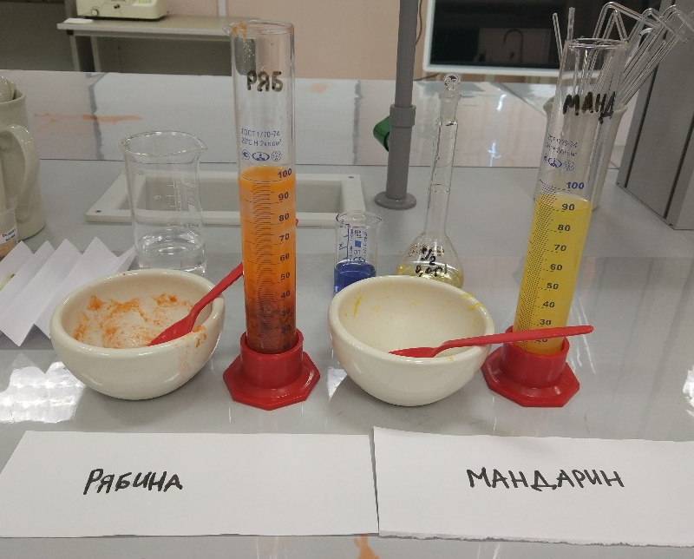
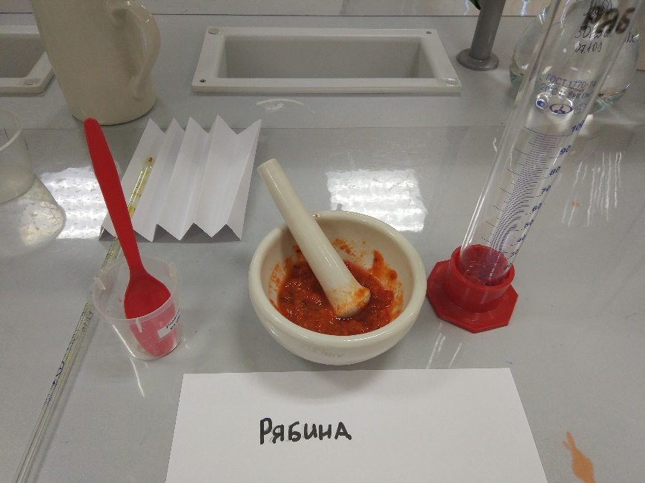
Фотоотчет о практических и лабораторных работах в рамках исследования.

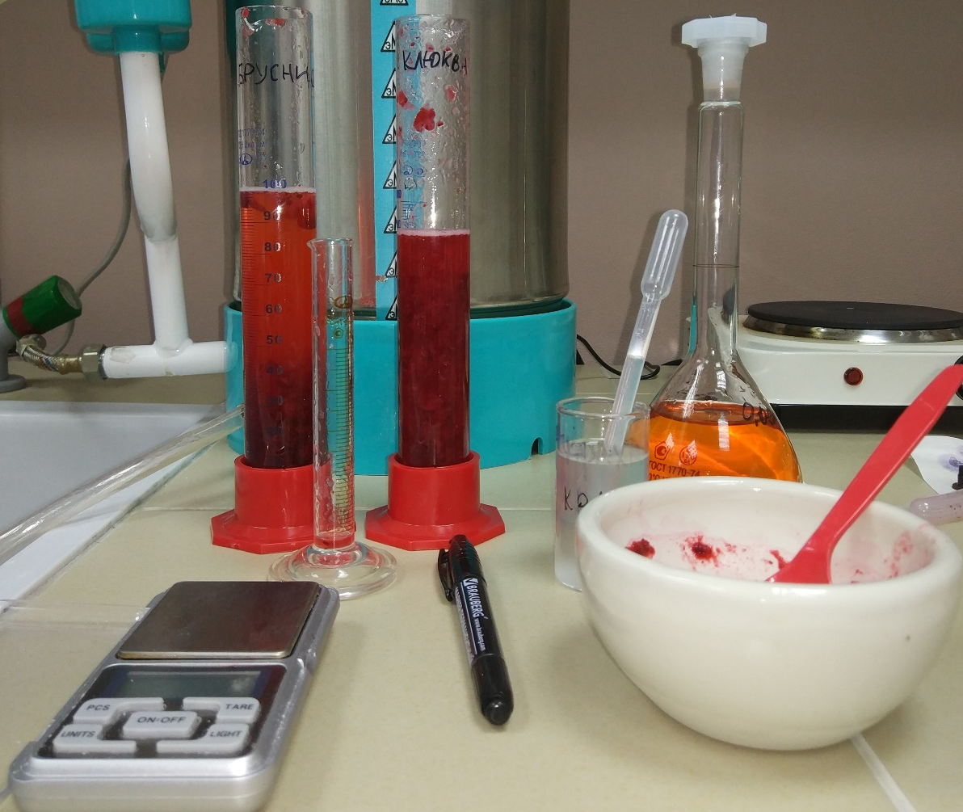

Рисунок 1. Приготовление проб методом водной экстракции витамина «С»из ягод.

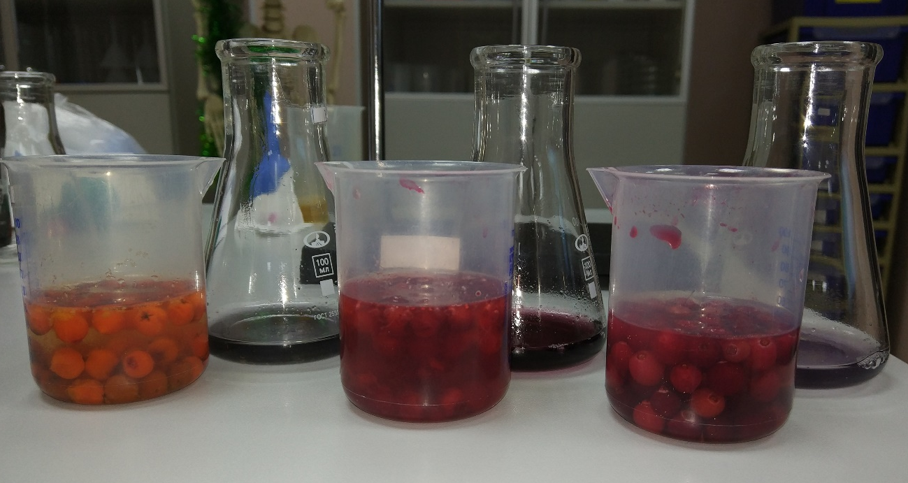
Рисунок 2. Пробы морса из ягод.
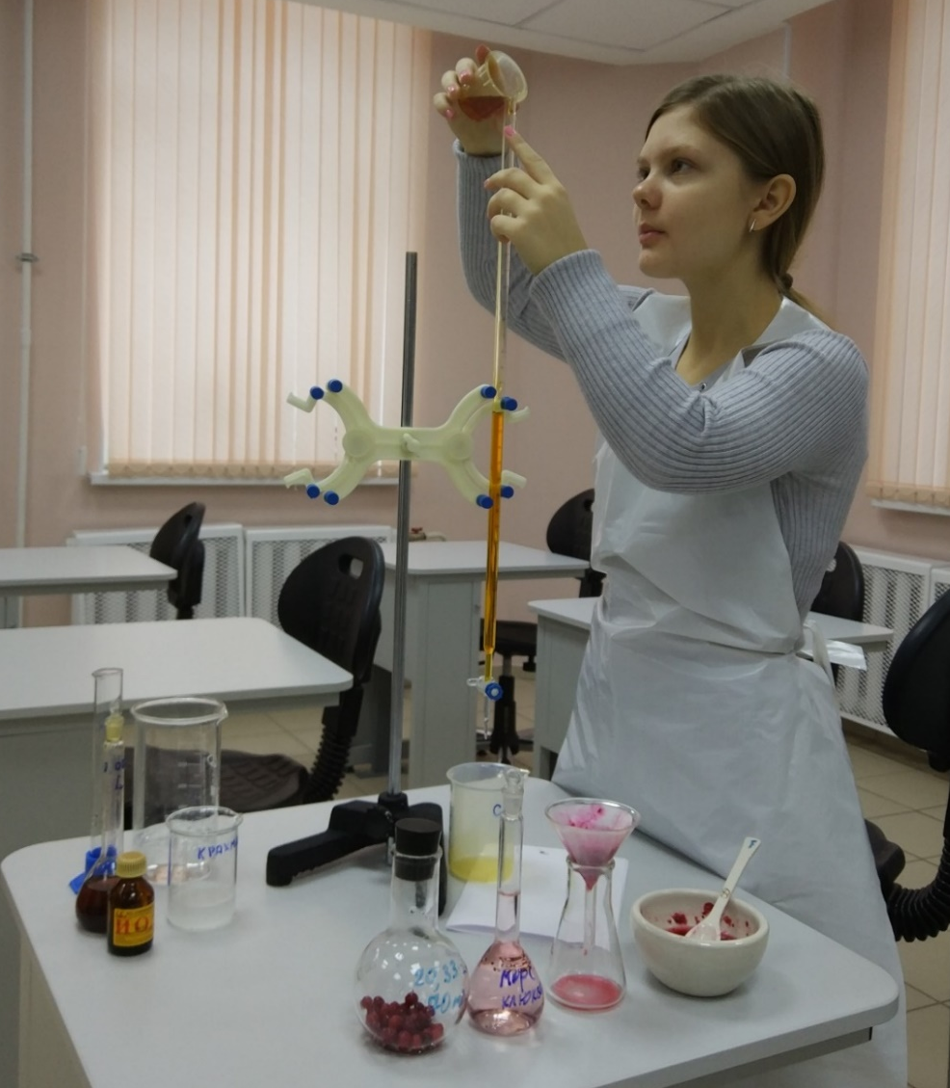

Рисунок 3. Количественный анализ – титрование проб раствором йода.
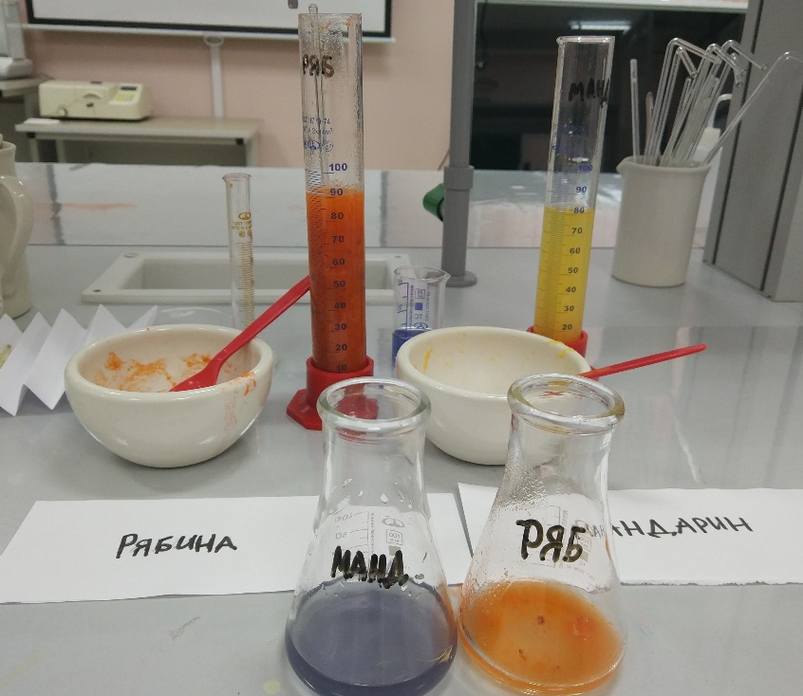

Рисунок 4. Переход окраски индикатора – точка эквивалентности при титровании
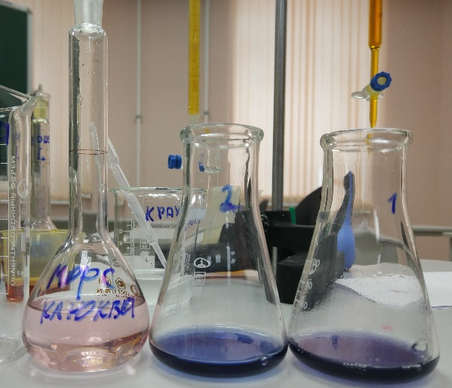
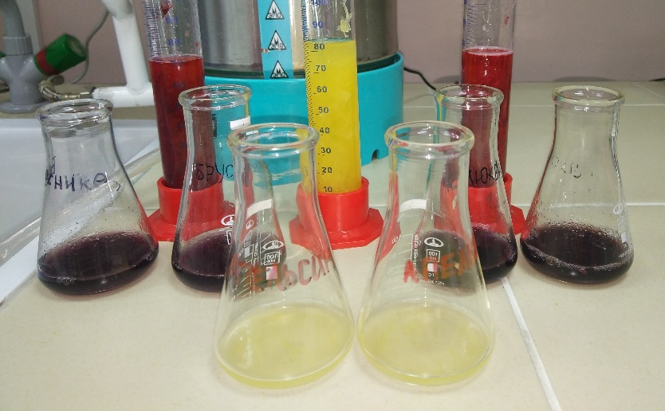
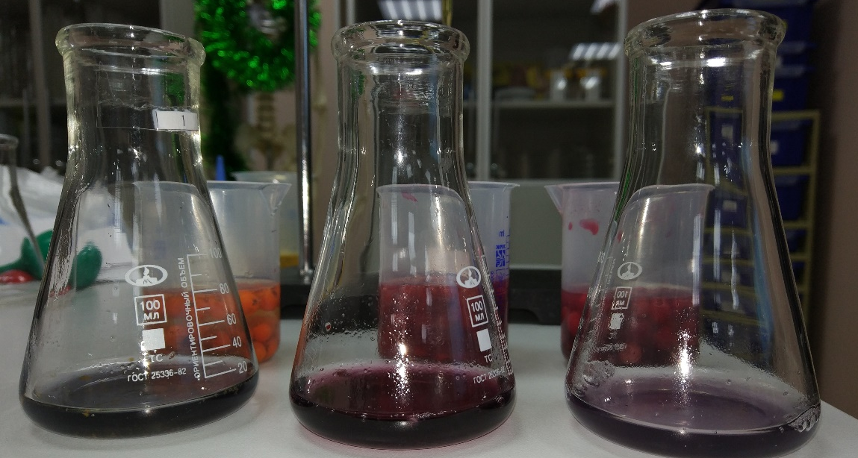
Рисунок 5. Результаты титрования проб.

Приложение IV
Карточки-рекомендации по употреблению ягод.
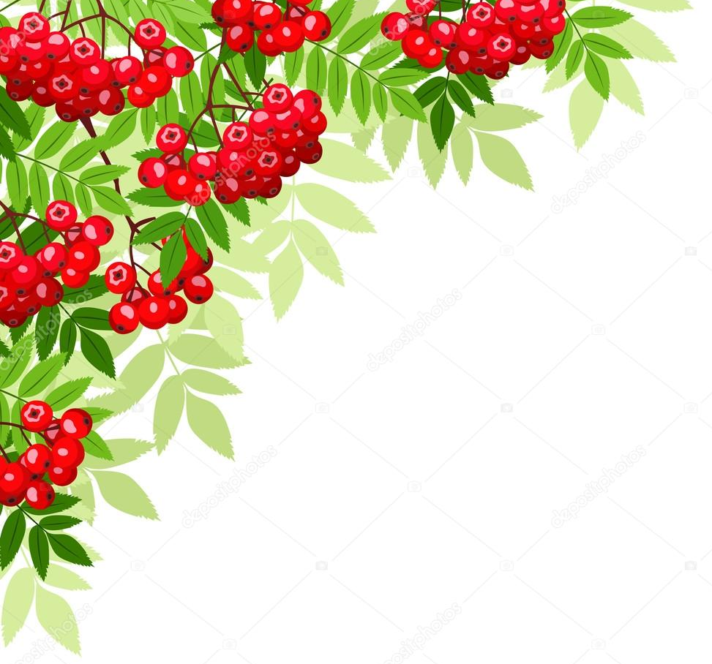
Рябина свежая – 39 грамм
Размороженные ягоды:
Рябина – 70 грамм
Клюква – 80 грамм
(как и мандарин)
Брусника – 90 грамм
Морсы из ягод – 300-500 мл
(2-3 стакана)
Ягоды и витамин С
Сколько ягод содержат суточную норму витамина С?

